Cher élève de 6P
Voici le cours de sciences appliquées pour la semaine du 26 au 30/10/20

- Pour rappel, nous avons terminé la matière UAA3 colo ton/ton. En principe, les questions de synthèse des différents chapitres ont été corrigées.
Si tu n’es pas en ordre dans cette matière, il est grand temps de t’y mettre !!!!
- Nous avons également terminé le chapitre 1 (coloration d’oxydation) de l’UAA5 et répondu aux 11 questions de synthèse.
Beaucoup d’entre vous étaient absents (quarantaine, …..).
Je vous envoie donc le cours en format WORD. Inutile de l’imprimer sauf si vous voulez absolument le faire, je vous le donnerai en format papier à la rentrée.
Je vous demande de vous remettre en ordre auprès de vos camarades pour les points suivants :
- Mécanisme de la coloration (feuille de notes)
- Réponse aux questions du point 7 (proportions, ….)
- Réponses aux 11 questions du chapitre

- Des échéances ont été fixées pour les UAA3 et UAA5 (partie coloration oxydation). Nous verrons si on peut les maintenir mais on va considérer que oui.

- Jeudi 12 nov (6LA_LB_LC) : évaluation formative à cours ouvert (UAA5 et UAA3 pour les élèves qui ne l’ont pas validée en 4ème).
- Vendredi 13 nov (6LD_LG) : évaluation formative à cours ouvert (UAA5 et UAA3 pour les élèves qui ne l’ont pas validée en 4ème).
- Jeudi 19 nov (6LA_LB_LC) : évaluation certificative (UAA5 et UAA3 pour les élèves qui ne l’ont pas validée en 4ème).
- Vendredi 20 nov (6LD_LG) : évaluation certificative (UAA5 et UAA3 pour les élèves qui ne l’ont pas validée en 4ème).
En résumé, on s’y met et on étudie son cours !!!
UAA3 pour ceux qui ne l’ont pas validée et colo d’oxydation UAA5 pour tout le monde.

Je vous souhaite un bon travail et de bonnes vacances. Et surtout protégez vous de cette saleté de virus car lui ne prend pas de vacances !!!

On se revoit en forme à la rentrée
M Leruth (marianneleruth@gmail.com) si nécessaire
UAA5 : Réaliser un shampoing, des soins capillaires spécifiques, une coloration ou une décoloration (mèches) d’oxydation adaptés pour dames et pour hommes
Chapitre 1 : Les colorations capillaires.
- Un peu d’histoire.
Egyptiens, Grecs, Hindous, Chinois, Romains …. ont largement utilisé des substances végétales et des sels métalliques pour obtenir des colorations.
Ils cherchaient à combattre le grisonnement et le blanchiment des cheveux par toutes sortes d’actions souvent très dangereuses dont ils ignoraient les effets secondaires.
Quelques exemples :
- Le plomb, responsable du saturnisme
- Présence excessive de plomb dans l'organisme. Le plomb pénètre dans le corps par les voies respiratoires et digestives. Il est nocif particulièrement chez l'enfant, ainsi que chez la femme enceinte et son bébé contaminé par voie sanguine. Les sources d'intoxication sont multiples (vieux tuyaux d’eau en plomb, anciennes peintures, …).
- Selon l’âge et la durée d’exposition, une intoxication par le plomb peut provoquer des troubles réversibles (anémie, troubles digestifs), mais aussi irréversibles (retard mental et/ou psychomoteur) lorsque le système nerveux est atteint.
Le saturnisme est essentiellement dû à la présence de peintures anciennes à base de plomb, dans les logements construits avant 1949, et à la présence de tuyauteries contenant du plomb. Les sites industriels émettant du plomb sont également source de contamination.

- Le nitrate d’argent (AgNO3) qui s’oxyde à l’air pour devenir brun-noir
- Les cyanures. Le pigment bleu foncé bleu de Prusse, utilisé comme teinture, est un complexe cyanuré du fer
Des produits plus naturels étaient aussi utilisés. On cachait les cheveux gris avec une pommade noire contenant du charbon et de la cire blanche dissoute dans l’huile d’olive. Les Egyptiens utilisaient aussi le henné. Des décoctions de fleurs de camomille aident à blondir les cheveux, le châtaignier et le noyer brunissent les cheveux.
- Généralités.

- La chevelure présente une surface d’environ 4 m² qu’il faut colorer avec environ 120 à 240 ml de produit.
- La chevelure est hétérogène. Les cheveux de la nuque sont moins sensibilisés que les autres. Les racines sont moins sensibilisées que les pointes.
- Certaines personnes ont les cheveux plus fins ou plus épais que la moyenne.
- Des personnes ont beaucoup de cheveux gris et d’autres pas.
Il a donc fallu créer des produits de coloration qui conviennent au plus grand nombre.

- Les types de colorants utilisés en coiffure.
On distingue deux grandes familles de colorants :
- Les colorants directs : La couleur est déjà formée dans le produit qui est prêt à l’emploi. On n’ajoute pas d’oxydant. Il n’y a pas d’oxydation ni de changement de couleur pendant le temps de pose.
- Les colorants indirects : On prépare le mélange colorant au moment de l’emploi en ajoutant un oxydant au tube de colorant. Il y a oxydation des précurseurs de colorants pendant le temps de pose et on observe un changement de couleur.

- Les différentes colorations capillaires.

- Schéma d’action.
Voir schéma annexe
- Les différentes colorations capillaires.
Type de colorant | Action sur le cheveu | Résultat attendu
Colorant Fugace ou Temporaire | Les pigments directs se déposent sur la cuticule grâce à leur action cationique. | Obtenir, jusqu'au shampooing suivant, une légère modification de la couleur naturelle et y apporter des reflets.
Colorant Direct  ou Semi permanent | Les colorants directs se déposent au niveau des écailles de la cuticule et peuvent parfois s'installer à la périphérie du cortex sans modifier la mélanine naturelle du cheveu. | Tenue de 4 à 6 shampooings. Elle s'utilise pour colorer dans le ton naturel ou en un peu plus foncé, pour apporter des reflets ou pour colorer une chevelure qui présente jusqu'à 30% de cheveux blancs bien répartis.
Colorant Ton sur Ton  ou à faible oxydation | Les colorants indirects pénètrent dans le cortex mais pas en profondeur. Les mélanines ne sont pas touchées. | Très faible éclaircissement de la couleur naturelle (1 ou 2 tons). Tenue de 6 à 12 shampooings. Colore dans la nuance d'origine ou la fonce un peu et apporte des reflets. Elle s'utilise sur des chevelures comportant jusqu'à 50% de cheveux blancs.
Colorant d’Oxydation  ou Colorant Permanent | Les mélanines naturelles sont détruites et remplacées définitivement par les colorants indirects qui entrent en profondeur dans le cortex. | Tenue durable. Permet de colorer en plus clair (ch naturels), dans le même ton, en plus foncé ou d'apporter des reflets. Elle est capable de colorer une chevelure entièrement blanchie.

- Les molécules colorantes.
La coloration d'une substance est due à l’absorption ou à la réflexion par celle-ci de radiations lumineuses.
Dans les colorants organiques, les groupements présentant des liaisons doubles absorbent différentes lumières. On parle de groupements chromophores :
Ethylène 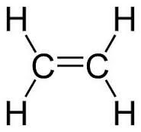 Carbonyle 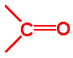 groupe Azo 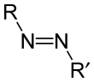

Plusieurs conditions doivent être réunies pour que la molécule fasse apparaître la coloration :
- elle doit contenir de nombreux groupements chromophores.
- elle doit se trouver en milieu basique (présence d’ammoniaque NH₄OH ou MEA)
Colorants azoïques : ils sont caractérisés par la présence d'un groupement azoïque également appelé groupement azo. | 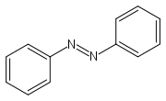

- Produits de coloration permanente.
Il s’agit de réaliser une coloration en profondeur susceptible de tenir longtemps (ce qui n’est pas le cas d’une teinture) or les molécules colorées sont trop grosses pour atteindre le cortex.
On fait d’abord pénétrer les précurseurs de colorants (phénols et phénylamines). Les précurseurs seront oxydés par l’eau oxygénée pour devenir de grosses molécules colorées qui se fixent dans le cortex.
Il existe deux types de précurseurs :
- Les bases qui règlent la puissance de la couleur et la couverture des cheveux blancs.
- Les coupleurs qui permettent de varier les reflets à l’infini.
Ces colorants comprennent deux parties à mélanger au moment de l’application :
- une partie colorante qui contient le complexe chromogène et une substance basique (NH₄OH ou MEA).
- une partie oxydante qui est de l’eau oxygénée (peroxyde d’hydrogène H₂O₂).

- Composition chimique de la coloration d’oxydation.

Il existe 2 technologies de coloration d’oxydation
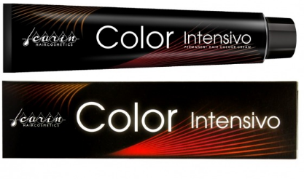
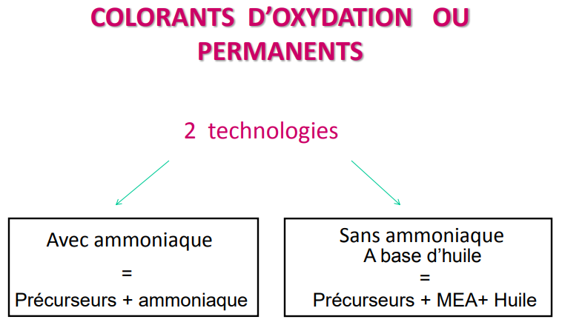
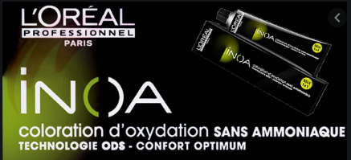

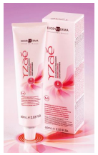

- Le produit de coloration (tube de colorant).
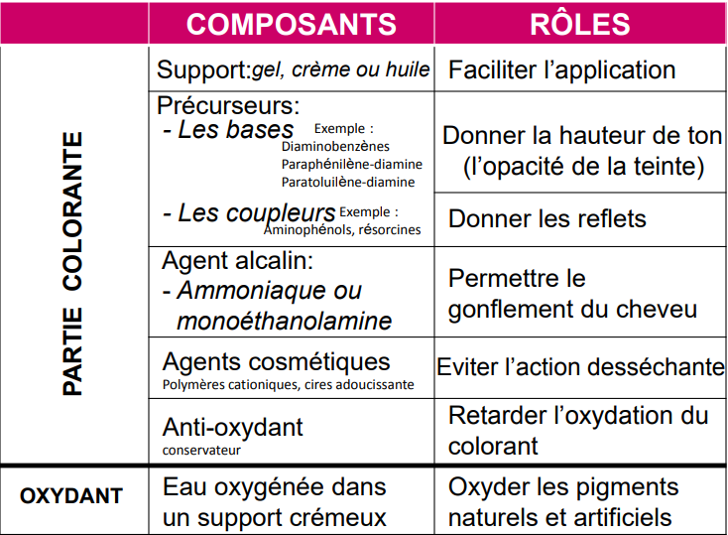

Les précurseurs donnent les hauteurs de ton et les reflets : Ils correspondent à la numérotation des tubes de coloration.
Exemple 5.45 : 1 précurseur de base 5 et 2 coupleurs de reflets 4 et 5
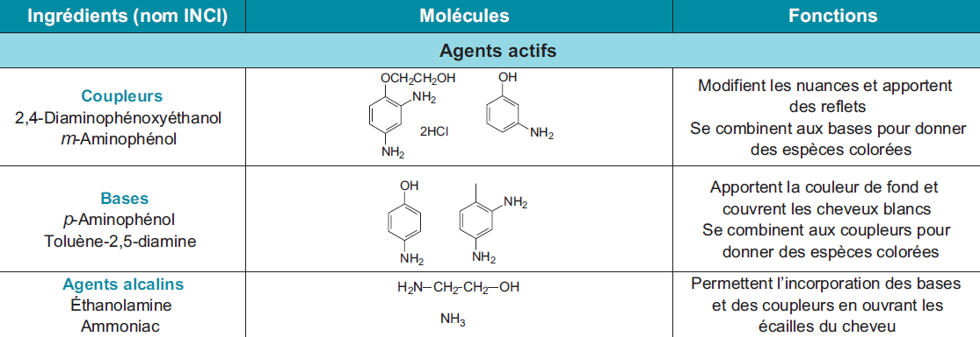

- L’oxydant (oxycrème 10V, 20V, 30V).

- Un excipient sous forme de crème.
- De l’eau oxygénée (peroxyde d’hydrogène H₂O₂) qui sert d’oxydant pour éclaircir la mélanine et oxyder les précurseurs
- Un acide (acide tartrique,….) peu agressif qui permet de stabiliser l’eau oxygénée qui a tendance à se décomposer très facilement.

- Mécanisme chimique.

- La base (ammoniaque NH₄OH) contenue dans le tube de colorant a deux actions :
- Elle fait gonfler le cheveu et ouvre les écailles de la cuticule et permet ainsi la pénétration du mélange à l’intérieur du cortex du cheveu.
- Elle agit sur l’eau oxygénée qui se décompose en milieu basique.

- L’oxygène libéré par l’eau oxygénée a deux actions :
- Les mélanines sont oxydées et sont éclaircies pendant le temps de pose.
- Les précurseurs de colorants sont oxydés et se transforment en colorants dans le cortex pendant le temps de pose.
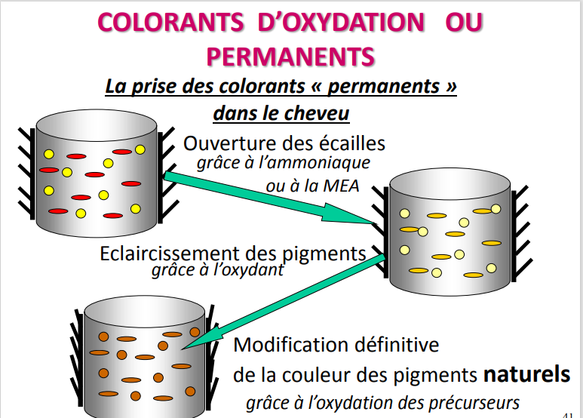

- Le shampoing post-coloration a trois actions :
- Il élimine l’excès de colorants.
- Il neutralise les restes d’ammoniaque.
- Il referme les écailles de la cuticule.
Le shampoing post-coloration doit donc être acide et réducteur.
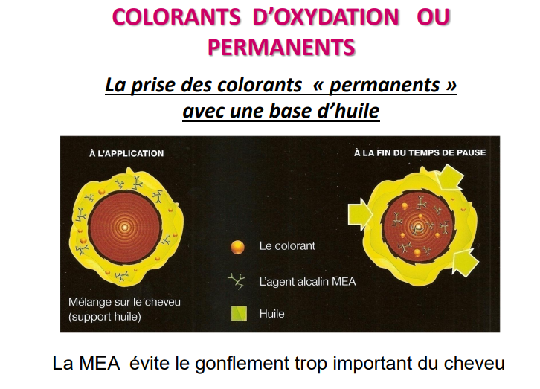
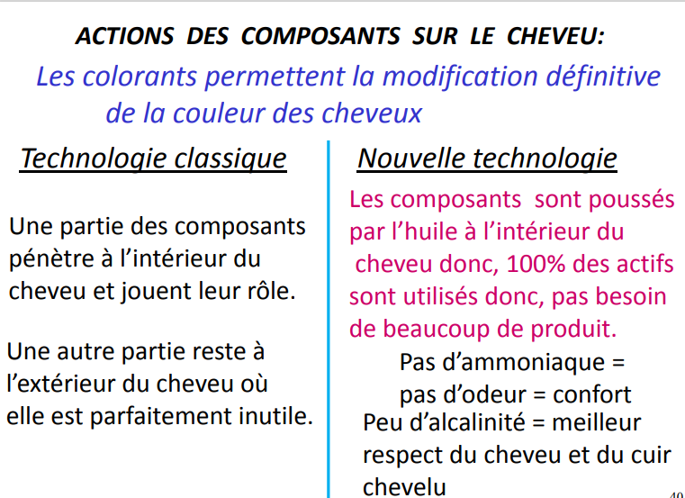
Etapes de coloration | Illustration
1ère étape  La cuticule n’autorise pas le passage des pigments colorants qui sont de grosses molécules ;  Le cheveu est imprégné d’une solution contenant l’agent alcalin, les précurseurs de coloration et l’agent oxydant. | 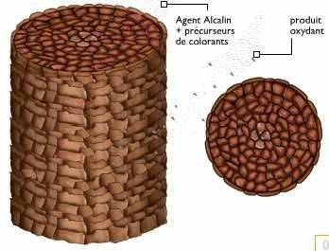  Cuticule fermée, Couleur naturelle du cheveu
2ème étape  . L’agent alcalin et l’eau rompent les liaisons ioniques, gonflent la tige et écartent les écailles. Les précurseurs traversent alors la cuticule et se déposent dans le cortex ;  . L’oxygène naissant est libéré par la réaction entre l’agent alcalin et le peroxyde d’hydrogène  H2O2 O22- + 2H+ 2 H+ + 2 OH- 2 H2O  2-  H2O2 + 2 OH- O2 + 2 H2O  Il permet grâce à son action oxydante :  . d’éclaircir la mélanine, et  . d’agir sur les précurseurs pour révéler les colorants. La couleur désirée dépend de la nature des précurseurs et du temps de pause. | 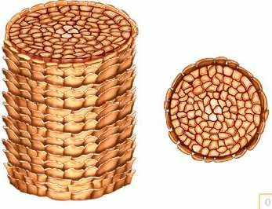  Cuticule ouverte, Couleur éclaircie  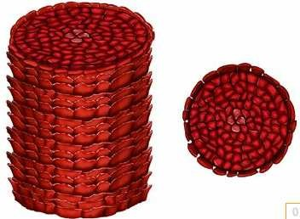  Cuticule ouverte, Nouvelle couleur
3ème étape  Un shampooing ou une crème appropriée referment les écailles de la cuticule ;  Les colorants d’aujourd’hui étant aussi résistants que la mélanine naturelle, la coloration est donc assurée pour longtemps. | 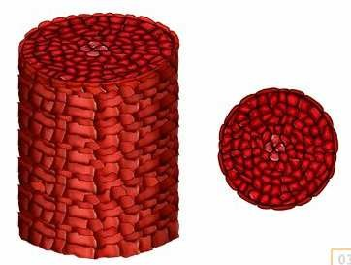  Cuticule refermée, Nouvelle couleur

- Les proportions oxydant/produit colorant.
L’obtention d’un colorant régulier dépend de la quantité d’oxydant et de sa concentration.
- Si la proportion d’oxydant augmente (1+2 au lieu de 1+1).
La proportion de colorant par rapport à la quantité d’oxydant devient insuffisante. La vitesse et la force de l’éclaircissement des mélanines augmentent.
- Les précurseurs sont trop oxydés et la couleur obtenue n’est pas la bonne.
- L’éclaircissement de la mélanine sera trop clair.
- Les reflets seront trop légers.

- Si la concentration de l’oxydant est trop grande (40V au lieu de 20V par exemple).
La proportion d’oxydant par rapport à la quantité de colorant est bonne mais il y a trop d’oxygène libéré pendant le temps de pose.
- L’éclaircissement est trop important mais pas forcément nécessaire.
- Les précurseurs seront trop oxydés.
- On sensibilise inutilement le cheveu et le cuir chevelu.

- Si la quantité et la concentration de l’oxydant augmentent.
On a un triple risque. Il y a trop peu de précurseurs dans le mélange par rapport à la quantité d’oxygène et les réactions chimiques ne se font pas correctement.
- Forte sensibilisation inutile du cheveu et du cuir chevelu.
- Mauvaise couverture des cheveux blancs.
- Fugacité du colorant.

- Application et temps de pose.
En général, on applique en deux temps sauf sur une chevelure qui n’a jamais été colorée. Les temps de pose sont indiqués sur l’emballage du produit.
- On applique le mélange colorant sur les racines et on laisse agir.
- On allonge sur les longueurs et on laisse agir.
Une bonne émulsion est indispensable pour un bon résultat.
- Le rinçage est plus facile et on élimine le surplus de colorant.
- Les reflets se révèlent mieux.
- Le cheveu est plus brillant.
- Les écailles se referment mieux pendant le shampoing post-coloration. Le shampoing post-coloration n’agit pas correctement si l’émulsion est insuffisante.

- Quelques questions.

- Quelle sera l’influence sur le résultat final si :

- J’utilise un volume trop petit d’oxydant ?

- Je prépare le mélange colorant avec de l’oxydant 40V à la place du 20V ?

- Je prends trop de temps pour appliquer le mélange colorant ?

- Le temps de pose est trop court ?

- Le temps de pose est trop long ?

- J’émulsionne mal.

Coloration d’oxydation : Questions de synthèse.
- Donne les caractéristiques des deux familles de colorants employées en coloration capillaire.
- Tu dois être capable d’annoter et d’expliquer le schéma d’action des différentes colorations.
- Pourquoi certaines molécules chimiques peuvent-elles servir de colorants ?
- Qu’est-ce qu’un groupement chromophore ?
- Dans quelles conditions une molécule peut-elle se colorer ?
- Comment doit-on procéder pour que les molécules colorées atteignent le cortex ?
- A quoi servent les deux types de précurseurs de colorants ?
- Donne la composition du tube de colorant et de l’oxydant crème ?
- Donne les rôles des composants du tube de colorant et de l’oxydant crème
- Explique le mécanisme chimique de la coloration d’oxydation.
- Tu dois pouvoir répondre à des questions semblables à celles de la page 10

